НИУ ИТМО

Мегафакультет компьютеных технологий и управления

Факультет программной инженерии и компьютерной техники

Базы данных

Лабораторная работа №1

Вариант №333291

Выполнил: К.Кравцов, P3211

Преподаватель: Николаев В.В.

Санкт-Петербург, 2023

# Задание

1. На основе предложенной предметной области (текста) составить ее описание. Из полученного описания выделить сущности, их атрибуты и связи.

2. Составить инфологическую модель.

3. Составить даталогическую модель. При описании типов данных для атрибутов должны использоваться типы из СУБД PostgreSQL.

4. Реализовать даталогическую модель в PostgreSQL. При описании и реализации даталогической модели должны учитываться ограничения целостности, которые характерны для полученной предметной области.

5. Заполнить созданные таблицы тестовыми данными.

# Описание предметной области

**Текст**

Но сейчас, с отсчетом последних секунд, напряжение на борту "Леонова" стало почти ощутимым. Все понимали, что это первое испытание ЭАЛа в деле. О подстраховке знали лишь

Флойд, Орловы и Курноу.

**Анализ**

“Леонов” — это название космического корабля. Космические корабли летают в экспедиции на разные планеты. Планеты являются частями систем (Солнечная система и др.). У космического корабля есть экипаж. Экипаж — это совокупность космонавтов, занимающих определенные позиции. ЭАЛ — это искусственный интеллект космического корабля. На одном космическом корабле может быть один ИИ. Подстраховка - наличие ручного управления.

# Список сущностей и их классификация

**Стрежневые:**

* ASTRONAUTS
* POSITIONS
* SPACESHIPS
* SYSTEMS
* PLANETS
* AIS

**Ассоциации:**

* EXPEDITIONS
* CREW

# Инфологическая модель

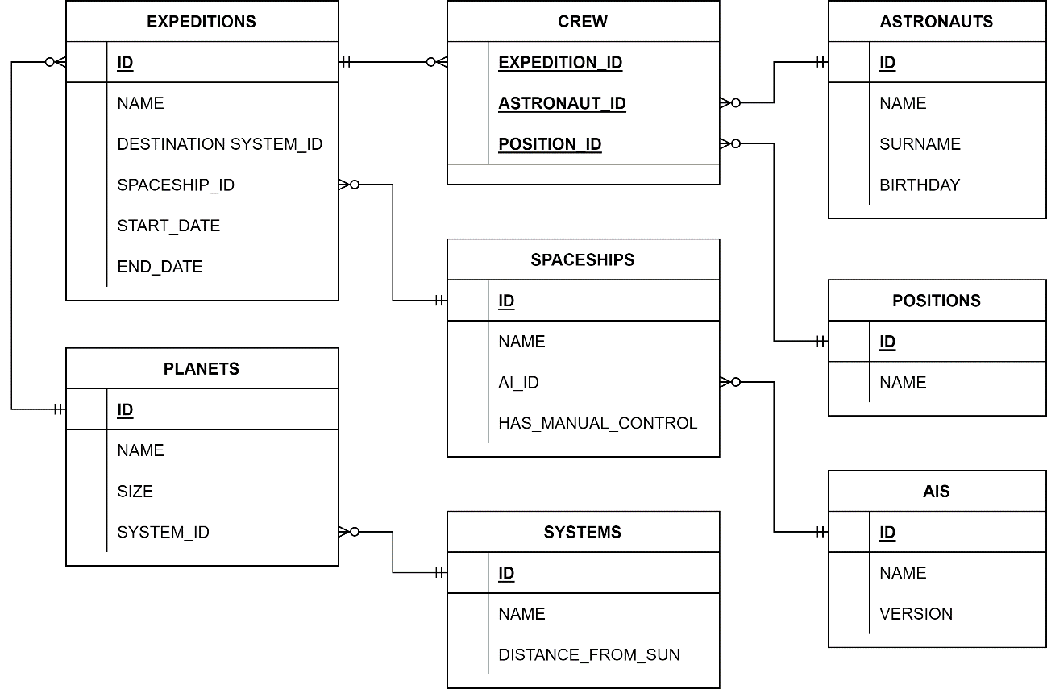

# Даталогическая модель

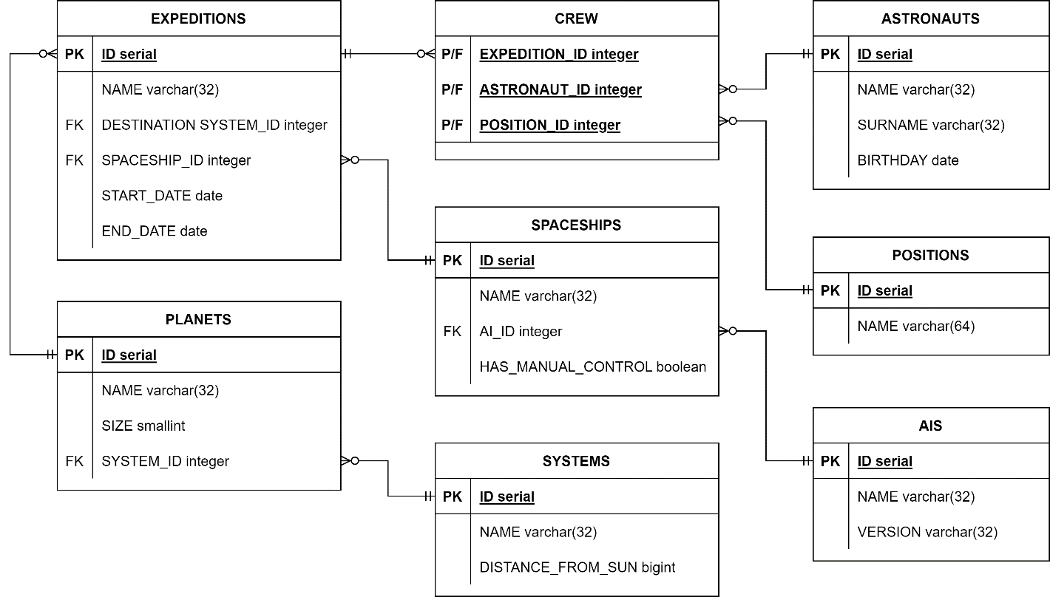

# Реализация даталогической модели на SQL

[db-labs/db-lab1 at main · killreal777/db-labs (github.com)](https://github.com/killreal777/db-labs/tree/main/db-lab1)

# Выводы по работе

В ходе лабораторной работы я познакомился с моделью сущность-связь, научился строить инфологические и даталогические модели, познакомился с языком SQL.